知乎App功能说明手册
页面进入操作流程：手机打开知乎进入登录页面

一、进入提问题页面操作流程
进入知乎App登录页面，输入手机号及验证码或者其他方式进行登录，登录后，进入知乎App首页，在首页点击底部导航栏【】，跳转到分享生活页面。点击左下角【提问题】，进入提问页面。
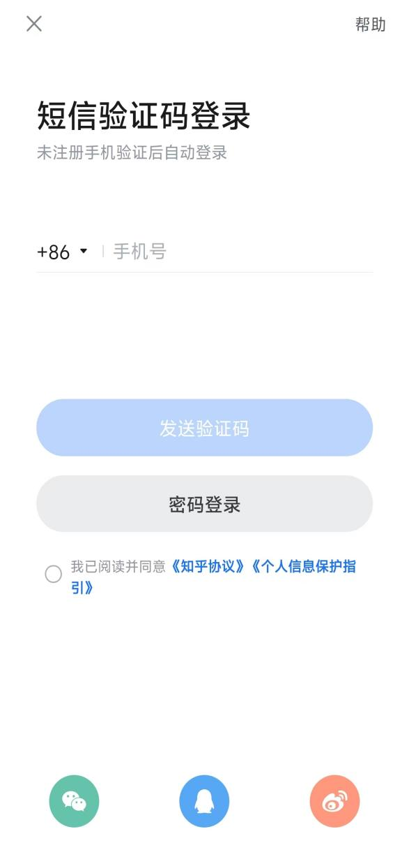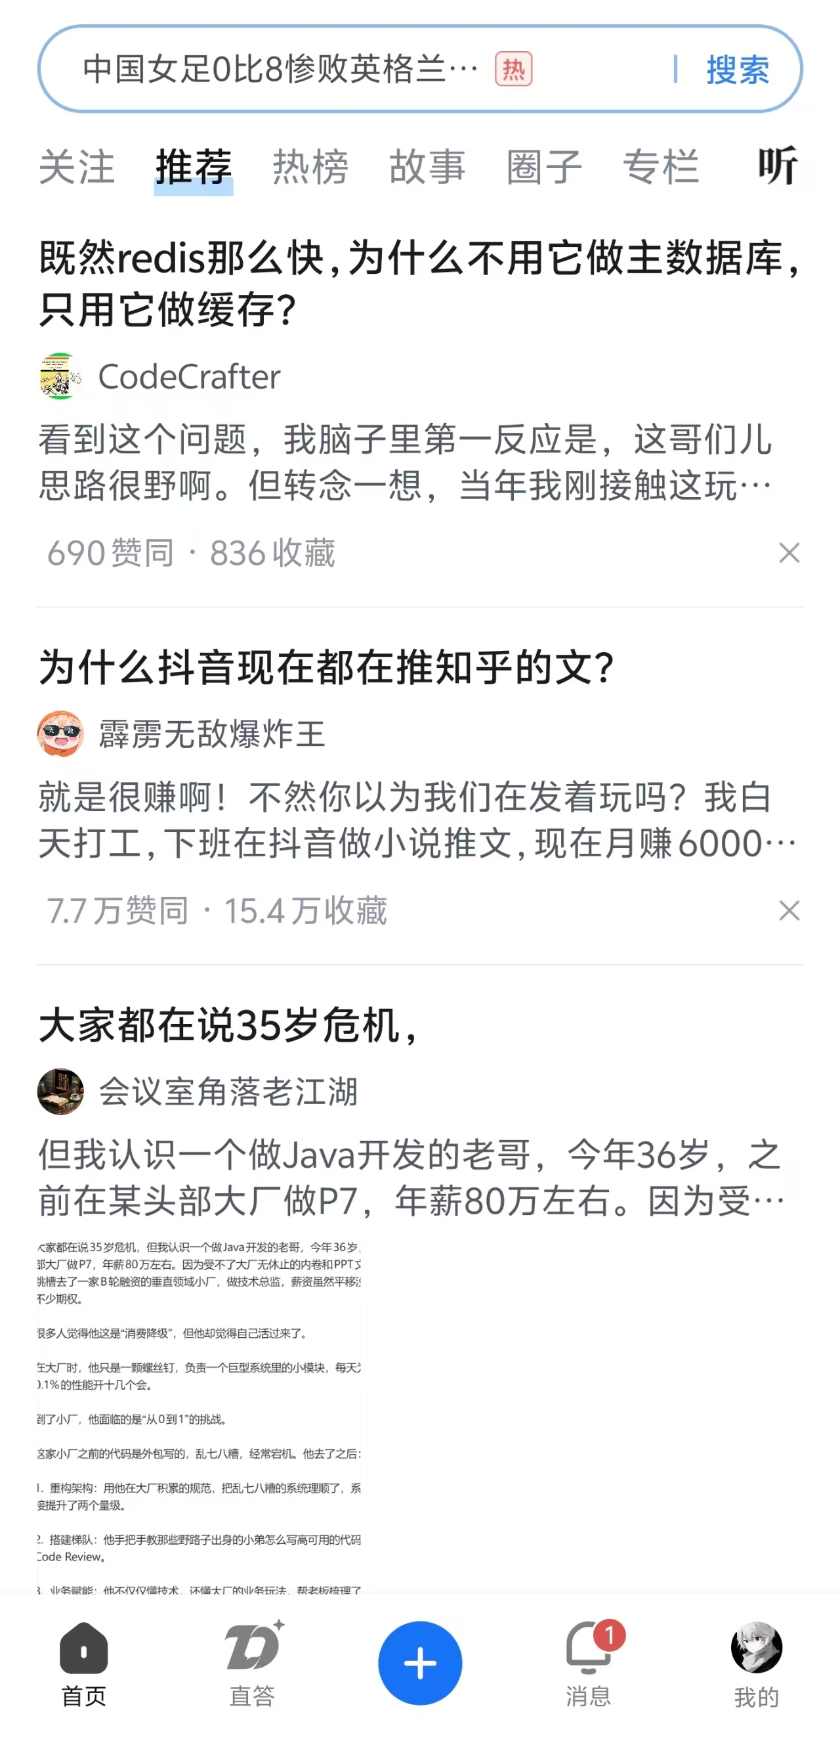

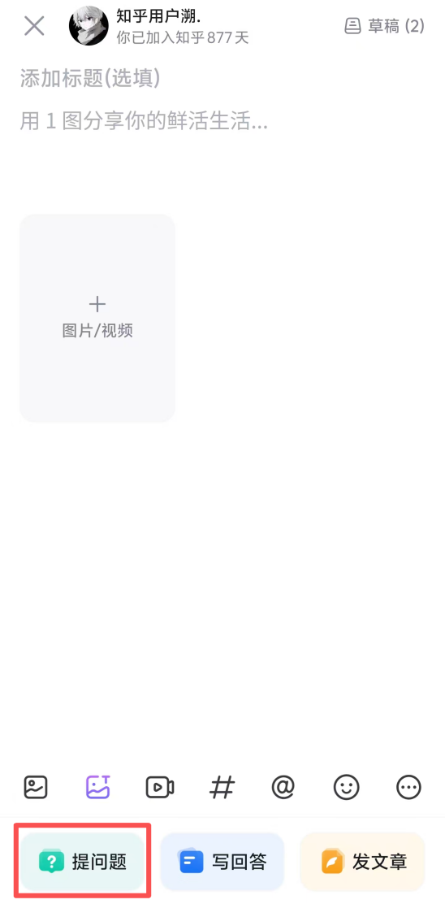
（一）提问题操作及功能说明
1.请输入问题和问题补充说明输入框
页面最顶端是标题栏，中间显示【提问】二字，右侧是【发布】按钮。发布按钮初始为灰色，只有当问题标题包含问号，且已添加至少一个话题时，才会亮起允许点击。
标题栏下方是第一个输入框，占位文字写着【输入问题并以问号结尾】。系统会实时检查末尾是否有问号，缺少问号时点击其他地方系统会自动添加问号。
再往下是【对问题补充说明】输入区，默认提示【对问题补充说明，可以更快获得解答（选填）】。
2.底部导航栏

点击【】图标，显示出更多功能，再次点击【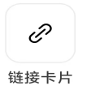】可显示出【插入超链接】内容。其中点击【插入链接地址（必填）】输入框，可输入链接。点击【输入链接文本（可选）】，可输入文本。点击【确定】页面显示链接，点击【取消】，则不添加。第一次点击【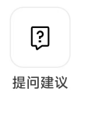】会展开三栏折叠卡片：第一栏【规范准确】提醒正确使用标点和清晰表述；第二栏【讨论价值】鼓励提出专业、实用或有脑洞的问题；第三栏【客观公开】提示谨慎暴露隐私，保持理性陈述。再次点击即可收起。
点击【@】图标，可搜索并提到关注的人或机构号，最多 @10 人；点击【图片】图标，可一次性上传 18张图，并支持裁剪、标注、加文字；点击【】图标，可快速进入话题搜索。已选话题以 Tag 形式横排展示，最多 5 个。点击【添加话题】会进入搜索浮层，支持模糊搜索，也可新建话题

二、进入分享生活页面操作流程
进入知乎App登录页面，输入手机号及验证码或者其他方式进行登录，登录后，进入知乎App首页，在首页点击底部导航栏【】，跳转到分享生活页面。

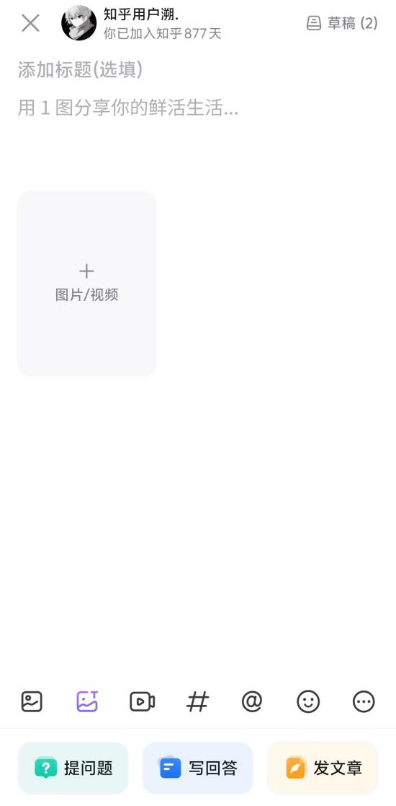
（一）分享生活页面操作及功能说明
1.请添加标题和分享生活输入框
页面最顶端是标题栏，左边显示【知乎用户名】，右侧是【草稿】。输入标题，则发布按钮显示，初始为灰色，只有【用1图分享你的鲜活生活】包含文本，才会亮起允许点击。
标题栏下方是第一个输入框，占位文字写着【添加标题(选填)】。此输入框可填可不填，不影响发布按钮的亮起和熄灭。
再往下是【用1图分享你的鲜活生活】输入区，点击【图片/视频】，可添加图片和视频到输入框内，并支持对图片裁剪、标注、加文字；
2.底部导航栏

点击【图片】图标，可一次性上传 18张图，并支持裁剪、标注、加文字等；点击【】图标，进入文字转图，在【分享你的想法】中，输入一段文字，点击【生成】，页面会显示【图片生成中...取消】，一定概率会显示【图片生成失败】，生成成功，则跳转到选择配图风格，下面则是【推荐风格】，可点击进行切换，选择合适风格后，点击确定，则添加到输入框内。
点击【】图标，进入视频选择页，可一次性上传 18个视频，并支持剪辑、加文字等。
点击【】图标，可快速进入话题搜索。
点击【@】图标，可搜索并提到关注的人或机构号，最多 @10 人；
点击【】可添加表情。
点击【】图标，显示出更多设置，包含【添加投票】，【添加位置】，【评论权限】,【创作声明：AI辅助创作】。
点击【添加投票】，显示出【选择需要添加的组件】，显示出【PK组件】和【投票组件】内容。其中点击【PK组件】，显示出【请填写PK标题，不超过15个字】输入框，观点1【请填写选项，不超过8个字】输入框，观点2【请填写选项，不超过8个字】输入框。点击【选择结束时间】，可选择几天后结束，最后点击完成，即可添加PK组件。点击【投票组件】，显示出【请填写投票标题，不超过15个字】输入框，选项1【请填写选项，不超过8个字】输入框，选项2【请填写选项，不超过8个字】输入框。点击【+添加选项】可以添加选项n框，点击【选择结束时间】，可选择几天后结束，最后点击完成，即可添加投票组件。
点击【添加位置】，可以选择不显示位置，或在下面选择指定位置，或在【搜索附件地点】输入框，输入指定位置进行选择，之后页面会显示位置定位。
点击【评论权限】，会显示评论设置里的内容，包含【任何人都可以评论】，【仅显示我筛选后的评论】，【关注我3天及以上的人能评论】，【我关注的人能评论】，【不允许评论】，进行点击，会改变评论设置（仅对当前内容生效）。
点击【创作声明：AI辅助创作】，可以为自己的创作进行声明。
最下面的导航栏则是【提问题】，【写回答】，【发文章】，点击【提问题】则到提问题页面，点击【写回答】则到回答问题页面，点击【发文章】到达写文章页面

三、进入发文章页面操作流程
进入知乎App登录页面，输入手机号及验证码或者其他方式进行登录，登录后，进入知乎App首页，在首页点击底部导航栏【】，跳转到分享生活页面。点击【发文章】，跳转到发文章页面
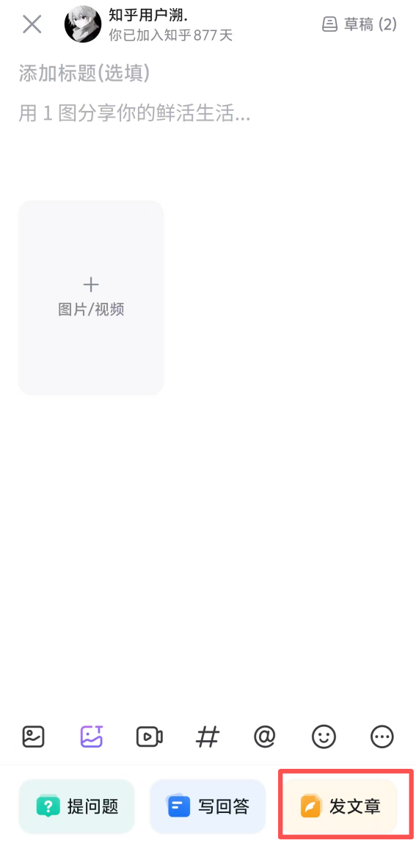

（一）发文章基础编辑功能
1.请输入标题输入框
请输入标题：点击输入框，在输入框中可输入标题内容 。
2.请输入正文输入框
请输入正文：点击输入框，在输入框中可输入正文内容。
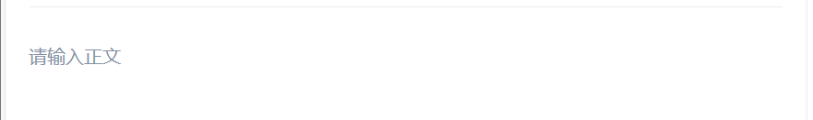
3.底部工具栏调整工具【A】
标题：选中目标文本或输入文本前设置，点击【标题】按钮，可使文本以标题样式显示。
粗体：选中目标文本或输入文本前设置，点击【粗体】按钮，可使文本加粗显示。
引用：选中目标文本或输入文本前设置，点击【引用】按钮，将文本转换为引用格式，区分原创内容与引用内容。
分割线：在正文合适位置点击【分割线】按钮，可插入横向分割线，划分文章段落结构。
列表：
①有序列表：选中目标文本或输入文本前设置，点击【有序列表】按钮，可使文本以“1.、2.、3.”序号显示。
②无序列表：选中目标文本或输入文本前设置，点击【无序列表】按钮，可使文本以“”圆形符号显示。
4.底部工具栏调整工具【图片】
点击【图片】图标，可一次性上传 18张图，并支持裁剪、标注、加文字等；
- 底部工具栏调整工具【】
添加链接：选中需要添加跳转的文本或不选择，点击【添加链接】按钮，进入插入超链接窗口，点击【插入链接地址】输入框，可输入目标链接地址。点击【输入链接文本】输入框，可输入链接文本（如有选择文本，即默认为选中的文本）。输入完成后，点击【确定】按钮，可实现文本与外部页面、知乎站内内容的关联跳转，点击【取消】按钮，取消插入链接。
引用视频：点击【引用视频】按钮，进入导入视频窗口，点击【导入视频】、选择已发布的视频以及把视频拖放到导入视频窗口进行导入视频操作。
添加附件：点击【添加附件】按钮，弹出添加附件窗口，如要添加附件，请先前行百度网盘进行登录。
点击【@】图标，可搜索并提到关注的人或机构号，最多 @10 人；
草稿备份：自动保存创作过程中的内容，防止因页面刷新、意外退出等导致内容丢失。系统默认实时自动备份草稿，用户可在创作页面看到【草稿√】标识，代表当前内容已备份；再次进入创作中心时，可选择【恢复草稿】继续编辑。

- 底部工具栏调整工具【】
撤销：创作过程中若误操作（如删除文本、错误排版等），点击【】按钮，可恢复至上一步操作状态，支持多次撤销。
- 底部工具栏调整工具【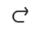】

重做：若撤销操作后需要恢复到撤销前的状态，点击【】按钮即可实现。
- 底部工具栏调整工具【】

投稿至问题：默认为未选择，点击【投稿至问题】选择框，进入投稿至问题窗口。窗口显示【请输入想匹配的问题...】输入框以及搜索按钮，点击【请输入想匹配的问题...】输入关键词，点击搜索按钮，可查找到与输入相关的内容，点击【选择】按钮，可选择投稿至相关的问题。
收录到专栏：默认选择无收录，点击【收录到专栏】选择框，点击【新建专栏】，里面包含【添加封面】，【专栏名称】，【专栏简介】，其中【添加封面】的智能生成，若未填写专栏名称则页面提醒【填写专栏名称后可智能生成封面】，点击【专栏名称】输入框，可输入专栏名称。点击【专栏简介】输入框，可输入简介。其中【专栏简介】的智能生成，若未填写专栏名称则页面提醒【填写专栏名称后可智能生成简介】。之后填写完成后，点击【创建】可创建专栏。
创作声明：默认选择无声明，点击【创作声明】选择框，可选择创作的声明。其中有【包含剧透】，【包含医疗建议】，【虚构创作】，【包含理财内容】，【包含AI辅助创作】,【无声明】
转载设置：默认选择无声明，点击【转载设置】选择框，可选择转载的声明。其中有【允许所有人转载到专栏】，【转载申请需要审核】，【不允许他人转载到专栏】
内容来源：点击【添加来源】，可进入添加内容来源窗口，点击【选择具体的信息来源】选择框，可选择内容信息的来源。包含【官方网站】，【新闻报道】，【电视媒体】，【纸质媒体】。点击图片/视频为自行拍摄的按钮，设置“开”状态，会显示选择拍摄时间、省份。点击【选择拍摄时间】，可打开日期控件进行日期选择，点击【省份】，可选择国内的省份，点击【城市】，可选择对应省份的城市。选择完成后，点击【取消添加】按钮，可取消添加内容来源，点击【确认添加】按钮，可添加内容来源。

